1. 将文件保存为utf-8 编码

工具-扩展和更新，搜索插件"ForceUTF8",安装后源码文件会强制保存为带BOM的UTF-8。可能需要重新保存一下，但是只要保存文件的动作生效就会自动检测-转换编码。

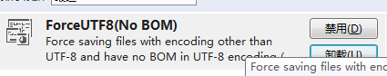

1. 查看空格

编辑.查看空格 ctrl+r,ctrl+w

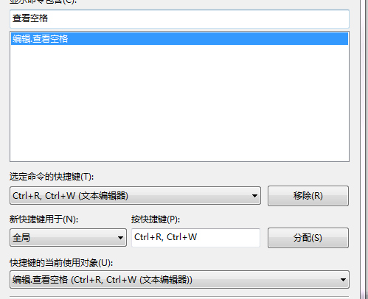

1. 不命中断点，编译与源代码标不同

